Фотозвіт освітньої галузі громади (24.06.2024-28.06.2024)

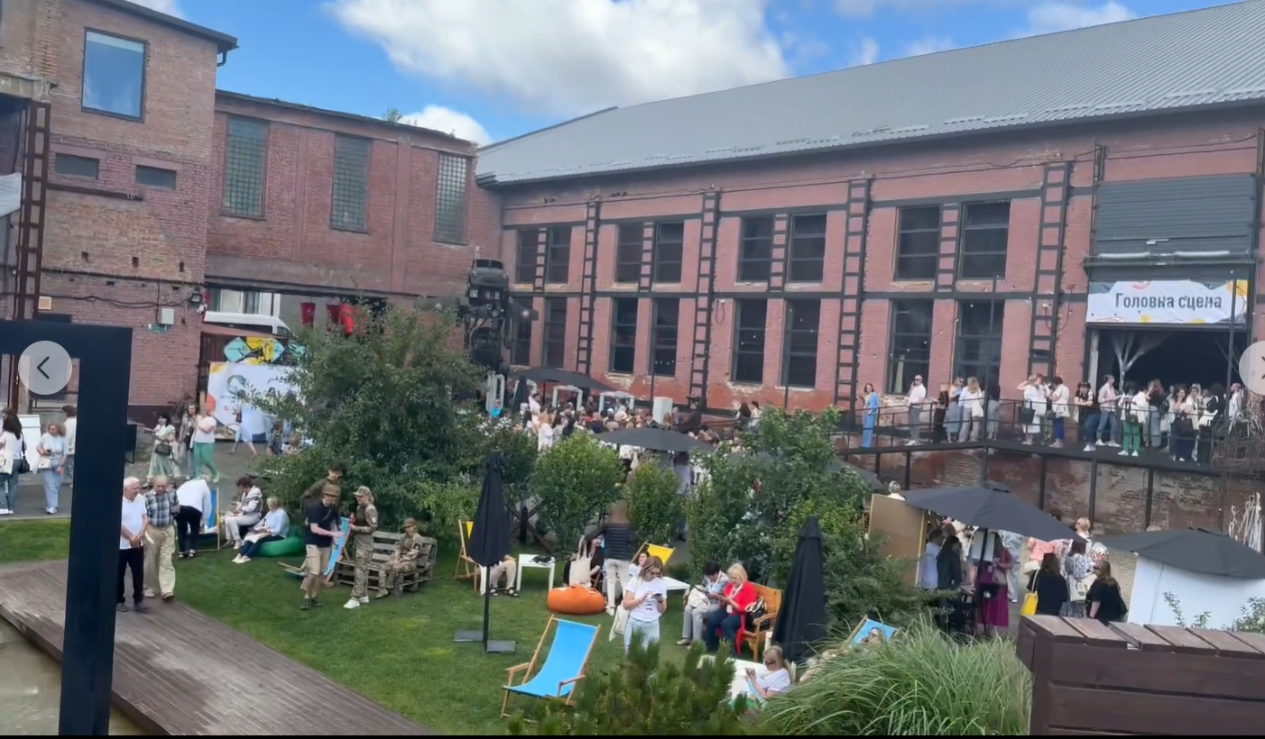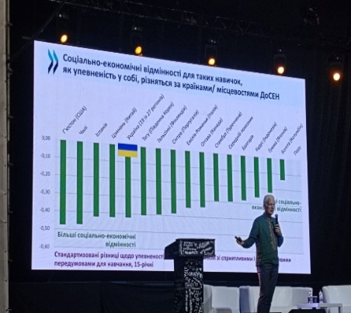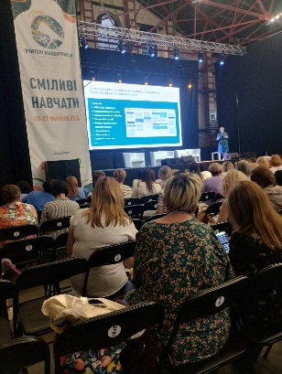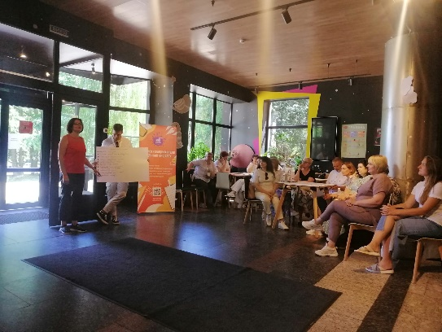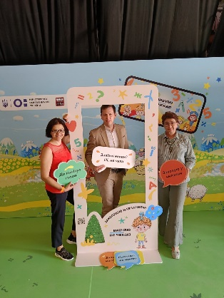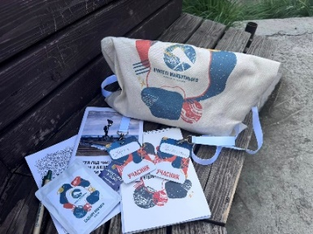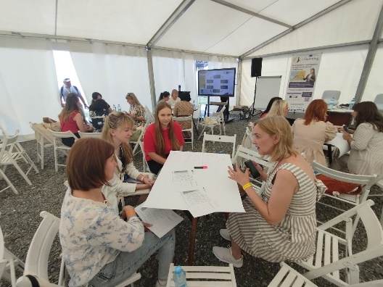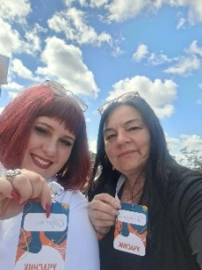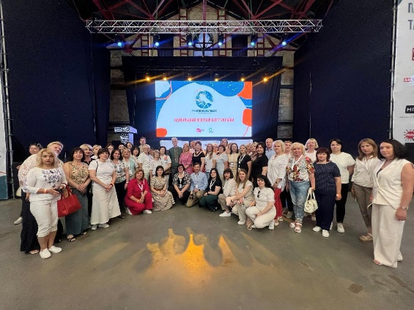
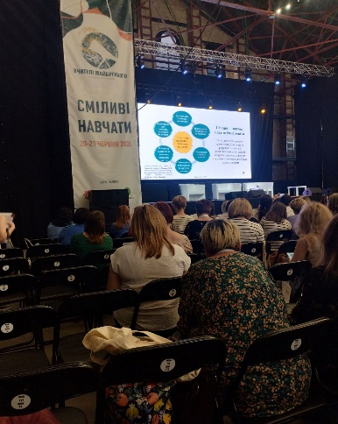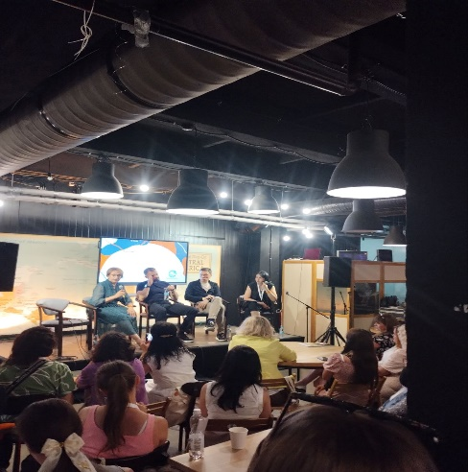
Директор Тернопільського комунального методичного центру науково-освітніх інновацій та моніторингу Галина Литвинюк, керівники та педагоги закладів загальної середньої освіти міста Тернополя взяли участь у найбільшій в Україні та одній з найбільших в Європі освітніх подій від громадської спілки «Освіторія» та Холдингу емоцій «!FEST» «Вчителі майбутнього».
Освітній фест 2024 — це близько 100 подій, провідні освітні хедлайнери й експерти з України та світу, панельні дискусії, презентації, лекції, майстерки, інтерактивні формати, якісний нетворкінг, смачна кава та приємні несподіванки для учасників.
Головна тема — «Сила освіти під час війни».
У програмі понад 10 тематичних напрямків:
філософія освіти,
дошкілля,
початкова освіта,
НУШ і компетентнісне навчання для життя,
старша профільна школа,
цифрова трансформація освіти,
педагогічне лідерство та освітній менеджмент,
шоурум освітніх інновацій STEMеxpo,
ментальне здоров‘я та спорт,
інклюзивна освіта та інші.

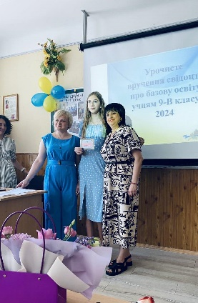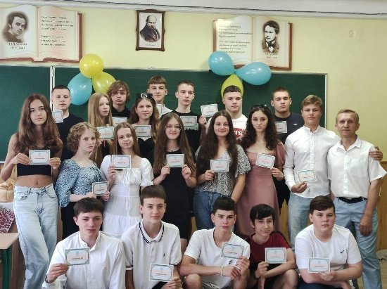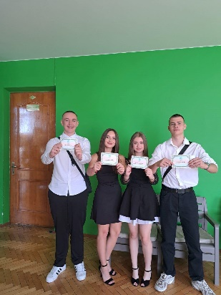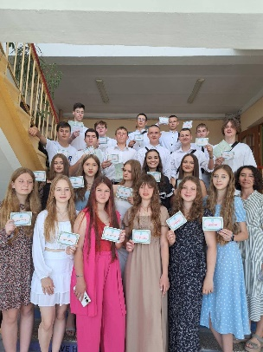
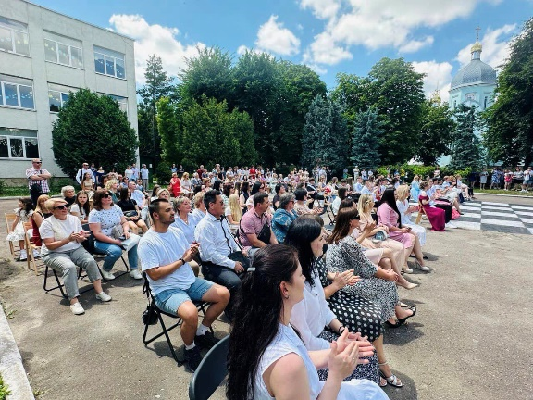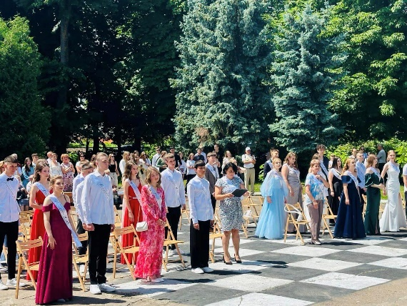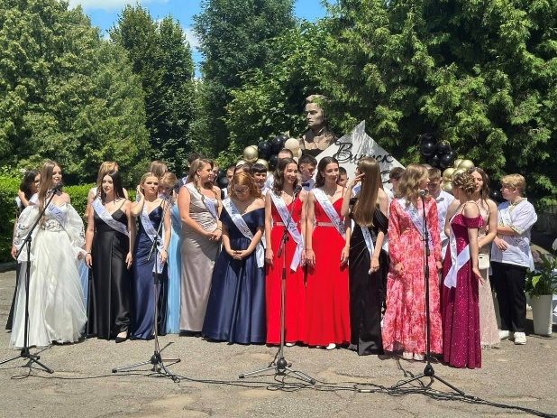

У закладах загальної середньої освіти міста Тернополя відбулося святкове вручення свідоцтв про здобуття базової середньої освіти учням 9-их класів та свідоцтв про повну загальну середню освіту учням 11-их класів.
Хвилювання огортало кожного, адже для когось це свято - прощання з рідною школою.
Привітання від директорів, звернення від батьків та дорогих серцю учителів - це дуже зворушливо для кожного випускника.
Нехай лунає над світом ніжна мелодія сонячного ранку дорослого життя, мелодія вашої юності! Успіхів вам! Впевненості та оптимізму! Вірте в свої сили! Досягайте вершин та завжди залишайтеся Людьми з великої літери!
Бажаємо нашим випускникам щасливої ​​долі під мирним небом України.

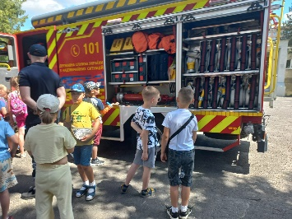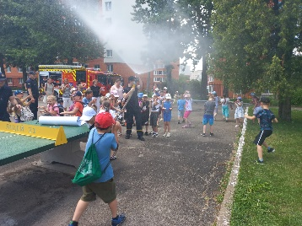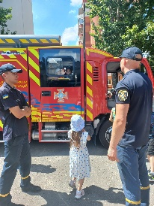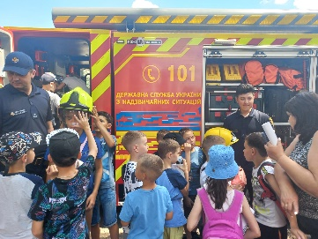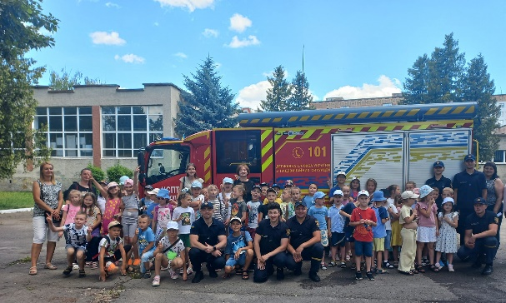

Емоційним та корисним на нові знання видався сьогоднішній день у таборі Тернопільського ліцею № 21 – СМШ імені І. Герети.

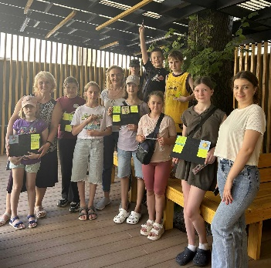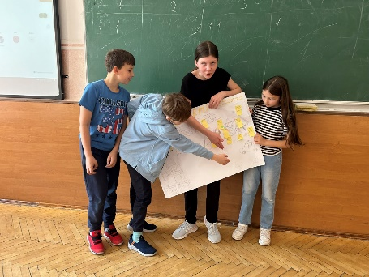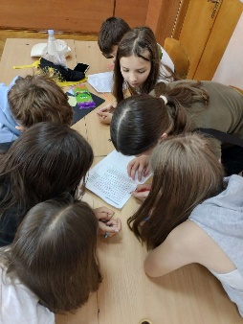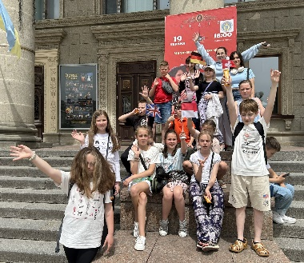
Завершення Літнього Мовного Табору у Гімназія "Гармонія"! де діти працювали над проектом «Discovering our home town» та мали чудову нагоду вивчати англійську, німецьку та польську мови, поєднуючи це з інноваційними інформаційними технологіями!
Програма табору була насичена та цікава. Учасники досліджували Тернопіль у межах таких тем: «Мешканці нашого міста та їх національності», «Вплив польської та австрійської культури на історію нашого міста», «Історія моєї родини», «Визначні місця нашого міста та моє улюблене місце в Тернополі», «Видатні постаті Тернопілля», «Легенди та загадки рідного міста», «Тернопіль серед європейських міст» та інших.
Упродовж дванадцяти днів діти дізнавалися про історію Тернополя, малювали визначні пам’ятки, створювали презентації, комікси, туристичні карти та рекламки улюблених місць у Тернополі, проходили квест, придумували легенди, багато говорили та сміялися.
Цей табір був справжньою подорожжю у світ мов, культури та сучасних технологій! Діти не лише вдосконалили свої знання, але й відкрили для себе багато нового про рідне місто Тернопіль.

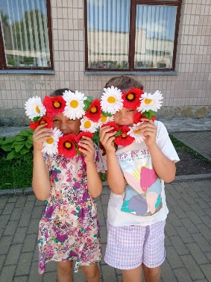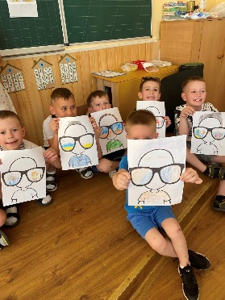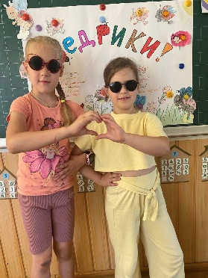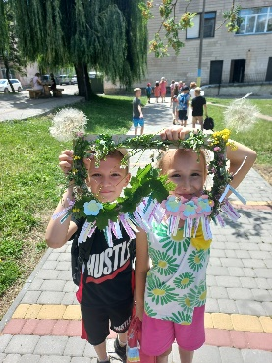
27 червня щороку відзначають День сонцезахисних окулярів (Sunglasses Day).
Започаткувала цю дату американська Рада зору (Vision Counsil), щоб підвищувати обізнаність стосовно необхідності захисту очей від сонячного опромінення.
Учні Тернопільського ліцею № 21 – СМШ імені І. Герети підтримали цей флешмоб.

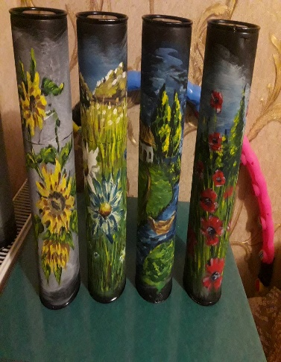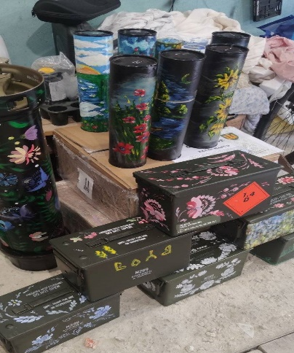
ВСЕ РОБИТЬСЯ ЗА ПРИЗНАЧЕННЯМ.
Величезна подяка Тані Королюк, учениці 15 школи м. Тернополя, та Володимиру Перч за дуже гарні розмальовані військові речі.
Тубуси та ящики будуть реалізовані на ярмарках з метою зібрання коштів на потреби ЗСУ.

